SIMULADO DE GEOGRAFIA (GLOBALIZAÇÃO)
Escola:
Professor (a): | Data:____/_____/______
Estudante: | Turma:
É caracterizado como um processo onde ocorre a diminuição das barreiras de tempo e espaço das relações econômicas, sociais, culturais e políticas entre os povos espalhados pelo mundo, sendo possibilitada principalmente pelas descobertas tecnológicas no campo da comunicação e dos transportes.
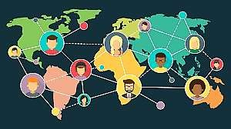
https://edisciplinas.usp.br

O trecho acima se refere ao que se conhece atualmente por:
- capitalismo.
- globalização.
c. socialismo.
d) imperialismo.
- Leia o trecho abaixo.

O processo de globalização mundial vem ocorrendo desde o século XVI com as grandes navegações. A ampliação das trocas culturais e principalmente comerciais foram o motor que favoreceu a sua ampliação, pois fomentou o desejo de melhorias dos processos que se referem à diminuição do tempo em que um produto pudesse chegar ao consumidor, e ampliação do número de pessoas que tivessem a determinado produto, favorecendo o aumento das vendas.

Através do trecho acima, pode-se afirmar que
  - a globalização não tem nenhuma ligação com as relações comerciais.
  - o processo de globalização dificulta os benefícios para os países.
  - as relações comerciais impulsionam o processo de globalização.
  - a globalização traz grandes impactos para o meio ambiente.
- Observe a imagem abaixo. Ela reflete sobre a possibilidade de termos atualmente “o mundo na palma das mãos”. Essa expressão popular retrata principalmente a um dos maiores avanços da
globalização, onde temos em nossas mãos, quase que instantaneamente, informações e um leque de produtos a serem comprados.

https://www.suno.com.br/artigos/globalizacao/

Essa possibilidade surgiu através do avanço tecnológico e da criação
  - de trens e embarcações de carga
  - de prédios e energia solar.
  - de smartphones e internet móvel.
  - de aparelhos que utilizam apenas energia limpa.

Leia o trecho da música abaixo para responder às questões 04 e 05.

DISNEYLÂNDIA – TITÃS
Filho de imigrantes russos / Casado na Argentina com uma pintora judia /
Casou-se pela segunda vez / Com uma princesa africana no México
Música hindu contrabandeada por ciganos poloneses / Faz sucesso no interior da Bolívia Zebras africanas e cangurus australianos / No zoológico de Londres
Múmias egípcias e artefatos incas / No museu de Nova Iorque
(...) Multinacionais japonesas / Instalam empresas em Hong Kong
E produzem com matéria-prima brasileira / Para competir no mercado americano
Literatura grega adaptada / Para crianças chinesas da comunidade europeia
Relógios suíços falsificados no Paraguai / Vendidos por camelôs no bairro mexicano de Los Angeles Turista francesa fotografada seminua / Com o namorado árabe na baixada fluminense
Filmes italianos dublados em inglês / Com legendas em espanhol nos cinemas da Turquia
Pilhas americanas alimentam eletrodomésticos ingleses na Nova Guiné
Gasolina árabe alimenta automóveis americanos na África do Sul / Pizza italiana alimenta italianos na Itália / Crianças iraquianas fugidas da guerra / Não obtêm visto no consulado americano do Egito
Para entrarem na Disneylândia.

- A letra da música acima evidencia:
  - as práticas da globalização onde as trocas culturais e comerciais entre os países são frequentes.
  - as práticas do racismo em que as pessoas de origem africana sofrem discriminação na sociedade.
  - as práticas de legalização de técnicas industriais que usam animais como cobaias para testes químicos.
  - as práticas de proteção ao meio ambiente através da utilização de fontes de energia renováveis.
- Assinale o trecho da música que trata das questões de produção e lucro da globalização.
  - “Filho de imigrantes russos / Casado na Argentina com uma pintora judia / Casou-se pela segunda vez
/ Com uma princesa africana no México."
  - Música hindu contrabandeada por ciganos poloneses / Faz sucesso no interior da Bolívia.
  - Zebras africanas e cangurus australianos / No zoológico de Londres / Múmias egípcias e artefatos incas / No museu de Nova Iorque.
  - Multinacionais japonesas / Instalam empresas em Hong Kong / E produzem com matéria-prima brasileira / Para competir no mercado americano.
- O mapa abaixo mostra todos os dispositivos conectados à internet no mundo através de dados que foram coletados e catalogados geograficamente em 17 horas.
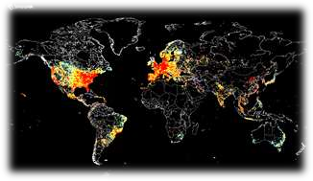
https://revistagalileu.globo.com
Sabe-se que apesar de a globalização ser um processo que vem ocorrendo no mundo há cerca de 500 anos, os países não têm uma homogeneidade no que se refere às tecnologias existentes que favorecem as práticas culturais e comerciais ligadas a eles. Assim sendo, conforme a imagem, assinale a alternativa INCORRETA.
  - A América e a Europa se destacam com maior número de aparelhos conectados, enquanto no continente africano há poucos pontos destacados, evidenciando a ligação entre o desenvolvimento e o acesso à internet
  - Um exemplo da desigualdade presente na globalização é o fato de pessoas em 2023 terem acesso à inteligência artificial e outras não terem acesso à energia elétrica.
  - A globalização traz benefícios iguais para todos os países do mundo, independentemente de suas questões econômicas e sociais.
  - A questão do acesso à internet é um exemplo de como a globalização ocorre de maneira diferente em cada país, dependendo de seu nível de desenvolvimento.

- Observe a imagem e responda.
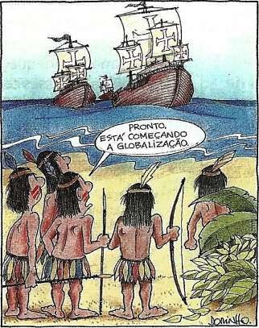

http://educacao.diadema.sp.gov.br/educacao

Sobre as fases da globalização, assinale a alternativa correta.
  - A segunda fase da globalização foi caracterizada pelo surgimento da internet.
  - As Grandes Navegações e o Mercantilismo marcaram a primeira fase da Globalização.
  - A primeira fase da globalização foi marcada pela invenção do automóvel e máquinas a vapor.
  - A terceira fase da globalização teve fim com o surgimento da indústria moderna.
- Observe a tirinha abaixo e assinale a alternativa

INCORRETA:



Através da crítica contida na charge, fica explícito que
  - os países desenvolvidos se beneficiam da riqueza de países ainda não desenvolvidos.
  - o Brasil é apontado, no texto, como um país rico que se beneficia tanto da matéria-prima como da industrialização.
  - o fato de os países menos desenvolvidos não serem industrializados adequadamente, faz com que eles sejam explorados.
  - o Brasil é apontado como um país explorado pelas nações ricas, como as da Europa e dos Estados Unidos.
- Observe as imagens abaixo. Em seguida, assinale a alternativa correta.
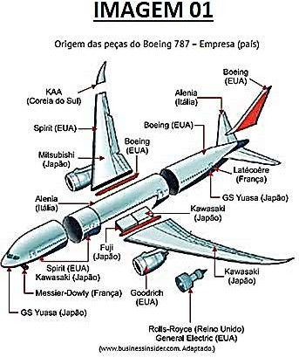
  - A imagem 01 se refere a um exemplo de transnacional e a imagem 02 se refere a exemplos de multinacionais.
  - A imagem 01 se refere a um exemplo de fábrica global e a imagem 02 se refere a exemplos de transnacionais.
  - A imagem 01 se refere a um exemplo de transnacional e a imagem 02 se refere a exemplos de fábricas globais.
  - A imagem 01 se refere a um exemplo de manufatura e a imagem 02 se refere a exemplos de maquinofatura.

- Leia com atenção a matéria abaixo:

Automação deve acabar com 85 milhões de empregos nos próximos 5 anos, diz relatório do Fórum Econômico Mundial
Por outro lado, 97 milhões de empregos surgirão em áreas como cuidados com saúde, tecnologias da quarta revolução industrial e criação de conteúdo.
Por Marta Cavallini, G1

Relatório divulgado pelo Fórum Econômico Mundial prevê que, até 2025, a automação e a divisão do trabalho entre humanos e máquinas fecharão 85 milhões de empregos no mundo em empresas de médio e grande porte em 15 setores e 26 economias, incluindo o Brasil.
Funções em áreas como processamento de dados, contabilidade e suporte administrativo são as que mais devem perder empregos à medida que a automação e a digitalização no local de trabalho aumentam.
Mais de 80% dos executivos estão acelerando os planos para digitalizar processos de trabalho e implantar novas tecnologias, e 50% dos empregadores pretendem acelerar a automação de algumas funções. Em contraste com os anos anteriores, a criação de empregos está diminuindo, enquanto o fechamento de vagas está acelerando.

Fonte: g1.com

Através da leitura pode-se concluir que:
  - as novas tecnologias tendem a acabar com todos os empregos dos seres humanos.
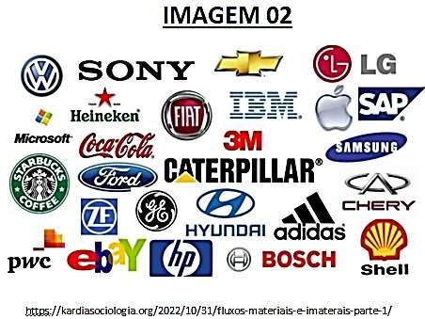
  - as grandes empresas se negam a acelerar a automação de algumas funções por conta dos altos custos.
  - as novas tecnologias farão alguns empregos desaparecerem, mas também, irão fazer outros surgirem.
  - apenas a zona rural sofre com o desemprego causado pela substituição da mão de obra humana por máquinas.

GLOBALIZAÇÃO

1B / 2C / 3C / 4A / 5D / 6C / 7B / 8B / 9B / 10C

